Муниципальное бюджетное дошкольное образовательное учреждение
детский сад № 52 «Ласточка» Старооскольского городского округа

Конспект квест-игры «В поисках Василисы Премудрой»
в старшей группе компенсирующей направленности
для детей с тяжелыми нарушениями речи

Петрова Светлана Владимировна, воспитатель,
МБДОУ ДС № 52 «Ласточка»
Бредихина Татьяна Павловна, воспитатель,
МБДОУ ДС №52 «Ласточка»
Решетникова Валентина Алексеевна, учитель-логопед,
МБДОУ ДС № 52 «Ласточка»

2019 год

Конспект квест-игры «В поисках Василисы Премудрой»
в старшей группе компенсирующей направленности
для детей с тяжелыми нарушениями речи
Цель: обобщить представления детей о сказках.
Задачи:
• углублять, расширять и закреплять знания детей о сказках, пополнять словарный запас.
• развивать мышление, зрительную память, наблюдательность.
• развивать мелкую моторику рук и движений.
• развивать умение согласовывать свои действия с партнерами, желание преодолевать препятствия.
• воспитывать умение понимать смысл образных выражений в загадках, формировать художественный вкус.
• воспитывать уважение к книге, любовь к сказкам.
Материалы и оборудование: мультимедиа, аудиозаписи, слайды, мяч, «Чудесный мешочек», игрушки – герои сказок, разрезные картинки на тему «Сказки».
Предварительная работа:
• чтение детям сказок;
• обсуждение прочитанного материала;
• отгадывание загадок;
• собирание разрезных картинок к сказкам.
Предполагаемый результат:
- Ребенок имеет представление о сказках, знает названия и узнает героев сказок.
- Овладевает способностью рассуждать, высказываться.
- Формируются у ребенка практические навыки работы с различными материалами (разрезные картинки, игрушки).

Описание квеста (линейный квест)
Дети играют в группе.
Воспитатель: ра – ра - ра начинается игра (дети подходят к педагогу).
- Мы все за руки возьмемся,
И друг другу улыбнёмся.
Справа друг и слева друг,
Улыбнемся всем вокруг!
Замечательно! От ваших улыбок в группе стало светлее.
- Много сказок есть на свете
Сказки очень любят дети.
Все хотят в них побывать,
И конечно поиграть.
А вы, любите сказки?
Дети: Да
Воспитатель: замечательно! И я люблю.
- А какие сказки вы знаете? (ответы детей).
- Молодцы, много сказок знаете.
- А как можно сказать о сказке, какая она?:
- если в сказке есть чудо, то она… (чудесная);
- есть волшебство, то... (волшебная);
- есть добро, то… (добрая);
- есть радость, то… (радостная);
- есть загадки, то... (загадочная);
- есть мудрость, то… (мудрая) и т.д.
Воспитатель: сказка – это счастье и тому, кто верит, сказка непременно отворит все двери.

На экране: дверь с 4 замками. | 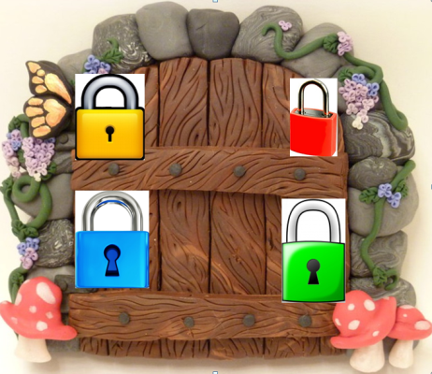

Голос: Ребята, спасите меня. Меня заточил в крепости Кощей бессмертный. Я очень хочу вернуться домой, помогите мне.

Воспитатель: ребята, кто нас просит о помощи? (ответы детей).
- Мы не знаем, нельзя догадаться (подтверждает ответы детей).
- Сколько замков Кощей бессмертный повесил на дверь? (4 замка).

На экране: Кощей бессмертный.  Голос: Хотите спасти ее?  Для этого вам нужно выполнить сложные задания.  Вы с ними не справитесь.  Никогда и ничего не узнаете. Ха-ха-ха.  А если задания мои выполните, то замки откроются и тогда ее спасете.  На карту смотрите, ничего не упустите! | 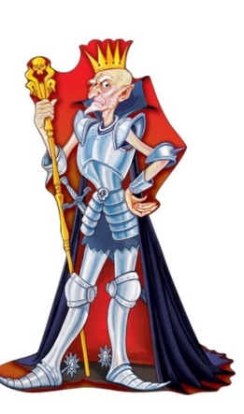

Воспитатель: ребята, что будем делать? (действовать, спасать).
- Что бы справиться с заданиями мы должны быть, какими? (ловкими, быстрыми, дружными…).
- Помните, Кощей бессмертный говорил о карте? (Вот она).

На экране.  Воспитатель: смотрите, по дорожке мы пойдем, и с вами первое задание найдем. Дорожка одна, а нас много: как пойдем по дорожке (по считалочке). А поможет нам волшебная палочка.  Будем говорить такие слова: Раз-два-три поведешь сейчас нас ты (нужно дойти до сигнала).  На экране. Карта и мигает сигнал. | 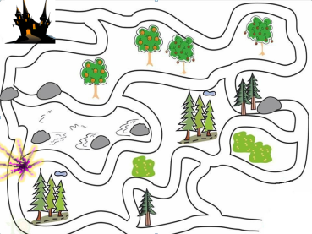
 | 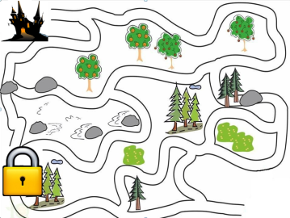

Воспитатель: какой замок будем открывать первым? (желтый).
Воспитатель: ребята, значит, мы должны найти, где то желтый замок (дети ищут, находят).
Воспитатель: какие же вы молодцы! Давайте, посмотрим: 1-е задание: слушайте внимательно: «Загадки – отгадки» (после каждой отгаданной загадки воспитатель включает слайд с изображением сказочного героя).
- На ступе волшебной старуха летит,  Так быстро, что ветер за нею свистит.  Живет она в сказочной, земной глуши –  Ты имя старухи назвать поспеши! | 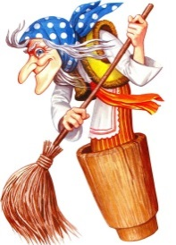
- Дед и баба вместе жили,  Дочку из снежка слепили,  Но костра горячий жар,  Превратил девчурку в пар.  Дед и бабушка в печали.  Как же их дочурку звали? | 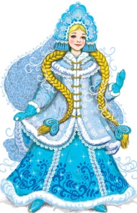
- Этот сказочный герой,  С хвостиком, усатый,  В шляпе у него перо,  Сам весь полосатый,  Ходит он на двух ногах,  В ярко-красных сапогах. | 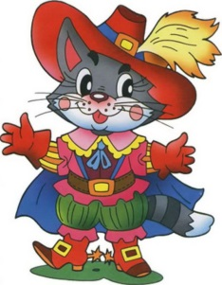
- Чуть больше ноготка.  В кроватке из ореха  Девочка спала.  И такою маленькой милою была.  Как зовут эту малышку? | 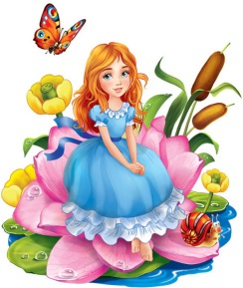
- Вот совсем нетрудный,  Коротенький вопрос:  Кто в чернильницу сунул  Деревянный нос? | 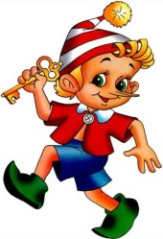
- Была она артисткой  Прекрасной, как звезда,  От злого Карабаса,  Сбежала навсегда. | 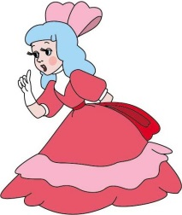
- В гости к бабушке пошла,  Пироги ей понесла.  Серый Волк за ней следил,  Обманул и проглотил. | 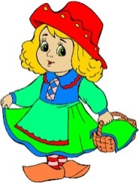
- У Аленушки-сестрицы,  Унесли братишку птицы.  Высоко они летят,  Далеко они глядят. | 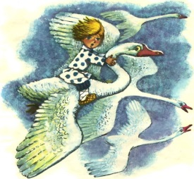
Воспитатель: Молодцы, вы загадки отгадали и героев всех назвали.
- Давайте, дальше по карте пойдем.

На экране.  Воспитатель: смотрите, по дорожке мы пойдем, и с вами второе задание найдем.  - Раз-два-три поведешь сейчас нас ты (нужно дойти от замка до сигнала, используя волшебную палочку).  На экране. Карта и мигает сигнал. | 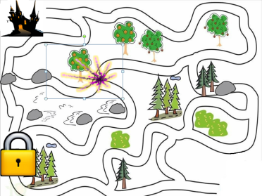
 | 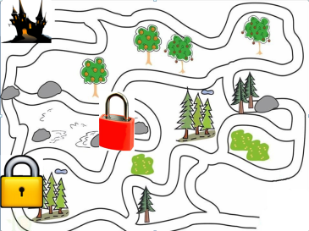

Какой замок? (красный). Пошли быстрее искать красный замок (находят).

Пальчиковая гимнастика «Любимые сказки» (дети поочередно загибают пальчики. На последнюю строчку хлопают в ладоши).
Будем пальчики считать,
Будем сказки называть
Рукавичка, Теремок,
Колобок - румяный бок.
Есть Снегурочка - краса,
Три медведя, Волк - Лиса.
Не забудем Сивку-Бурку,
Нашу вещую каурку.
Про жар-птицу сказку знаем,
Репку мы не забываем.
Знаем Волка и козлят.
Этим сказкам каждый рад.
Воспитатель: слушайте 2-е задание: «Разрезные картинки вы должны собрать и сказку назвать!» (дети из разрезных картинок собирают картинку из сказки и ее называют).
Сказки: Гуси-лебеди, Снегурочка, Иван Царевич и серый волк, Дюймовочка, Кот в сапогах, Буратино, Теремок, Красная Шапочка.
Воспитатель: Молодцы! Справились с заданием.
На экране.  Воспитатель: Какой замок исчез? (красный). Идем дальше!  - Раз-два-три поведешь сейчас нас ты (нужно дойти от замка до сигнала, используя волшебную палочку).  На экране. Карта и мигает сигнал. | 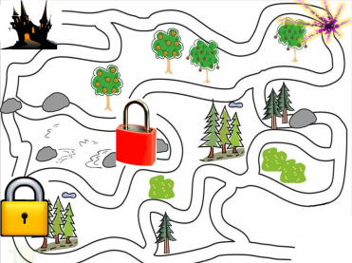
 | 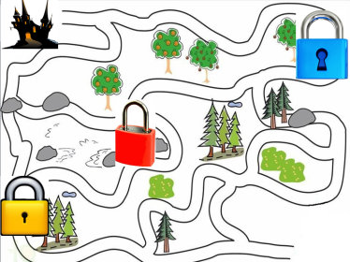

Какой замок – синий! (все дети ищут замок) Нашли!
Воспитатель: слушайте 3-е задание: викторина «Хорошо ли вы знаете сказки?» (игра с мячом).
1. Кто помог зайцу лису из избушки выгнать? («Заюшкина избушка» – петух).
2. Как называется сказка, где братец Иванушка превратился в козлёночка? («Сестрица Алёнушка и братец Иванушка»).
3. Как называется сказка, главный герой, которой едет на печке к царю? («По щучьему велению»).
4. В какой сказке мышка помогла вытянуть овощ из земли? («Репка»).
5. В какой сказке дед и баба плакали над разбитым яйцом? («Курочка - ряба»).
6. В какой сказке птицы на своих крыльях унесли мальчика? («Гуси-лебеди»).
7. В какой сказке и кто велел себе перековать горло, чтобы петь тонюсеньким голосом? («Волк и 7 козлят»- волк).
8. Возле леса, на опушке трое их живет в избушке.
Там три стула и три кружки, три кроватки, три подушки.
Угадайте без подсказки, кто герои этой сказки? (Три медведя).
Воспитатель: Молодцы! И с этим заданием вы справились.

На экране.  Воспитатель:  - Раз-два-три поведешь сейчас нас ты (нужно дойти от замка до сигнала, используя волшебную палочку).  На экране. Карта и мигает сигнал.  Какой замок остался? (зеленый). | 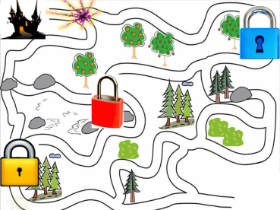
 | 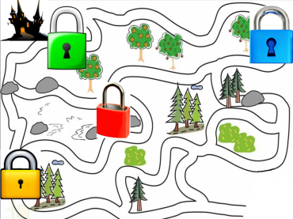

Дети ищут замок (находят).
Воспитатель: слушайте 4-е последнее задание: «Чудесный мешочек» (дети поочередно достают из мешочка зверей и называют - в какой сказке встречается этот персонаж).
Воспитатель: Молодцы! Со всеми заданиями, вы справились.
С двери исчезли все замки.

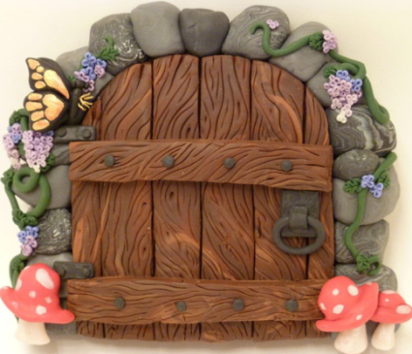

На экране (обрушение замка).  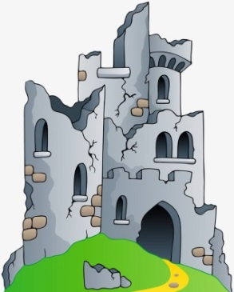 | На экране (появляется).  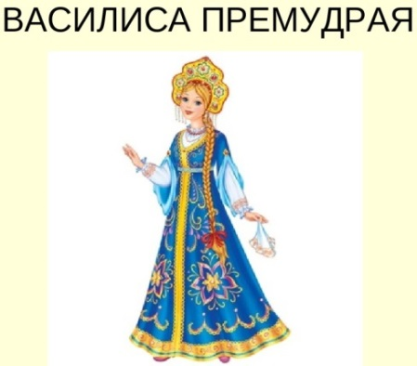

Заключительная часть. Рефлексия.
Воспитатель: Ребята, мы с вами спасли Василису Премудрую, значит, выполнили правильно все задания! Какими мы были, когда выполняли задания (дружными, умными…).
Вот и закончилась наша игра.
- Что больше всего запомнилось? (ответы детей).

